JackYun Watch 阅读与日常功能交付说明
2026 年 10 月 13 日 手表 1.3.0 beta 1 网页 3.13.0
本轮增加手表专用的原生阅读器、日程、计划、睡眠逆向、学习活动、工具箱和 JackYun AI，并改善课程信息。保留原有五栏导航、长列表分组和后台同步，新增功能从更多进入。睡眠功能按用户确认采用现有睡眠逆向规则。

功能与入口
功能 | 交付行为
课表 | 同时显示当前课和下一节课；地点、开始与结束、持续时间、上下课倒计时；重叠课程明确提示。
Reading 阅读器 | 原生正文分页、左右翻页、表冠翻页、目录、字号、自动保存本机位置；云端授权图书按段加载，支持本机 TXT。
日程与计划 | 日程浏览今日、明日和未来七天；计划展示日期、说明及同步范围内任务进度，可进入任务栏完成或撤销。
睡眠逆向 | 选择起床时间、预计入睡延迟，显示六、五、四个九十分钟周期对应的上床与入睡时间。
学习活动 | 今日与七日浏览器有效活动、主要域名；近期 Schedule 学习记录与自评状态。
工具箱 | 秒表、四则计算器及专注、倒计日、睡眠逆向快捷入口。
JackYun AI | 云端短问答、滚动阅读、本机保存最近回答；沿用网站套餐、模型权限与 Token 配额。

版本与仓库
开始时核对手表本机和远端 main 为 5df0d6b，网页为 a748606，版本分别为 1.2.1 beta 1 和 3.12.2。新增功能按中间位递增，手表升为 1.3.0 beta 1，versionCode 5；网页升为 3.13.0。网页存在其他未完成修改，本轮只提交自己的接口、版本和 Products 内容。

阅读器的手表适配
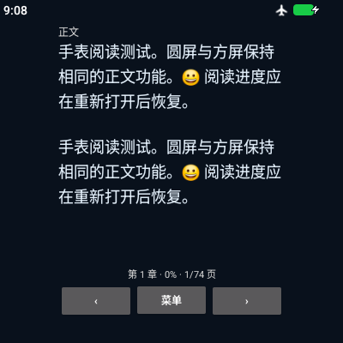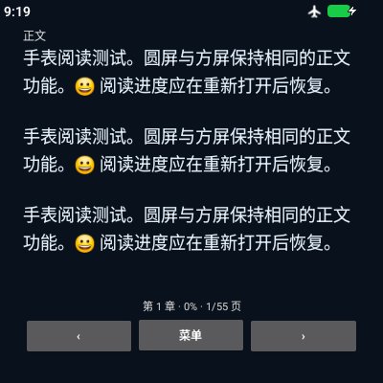
圆屏与方屏模拟器实测截图，均为 400 × 400；图像导出为矩形画布。正文保留圆屏安全边距，方屏可使用更宽的阅读区域。
阅读页使用固定原生文本区域，分页按实际可用宽高与字号计算。翻页只替换当前文字，不重建整本书；正文每次获取约六千字符，保留十段缓存。针对截图中发现的末行截断，统一断行规则并预留字体回退空间，加入末行边界检查。字号调整后重新分页，按字符位置保留当前阅读位置。
云端书架显示账号有权限且已生成托管章节的图书。目录每组五十章，正文按章分段。网页本机导入文件不会自动上传；手表可通过原生文件选择器导入 UTF-8 或 GB18030 TXT，文件上限 2 MB，目前保存一份本机 TXT。没有系统文件选择器时显示明确说明，可继续使用云端书架。云端 EPUB 等文件需要先由网页转换为托管章节。
阅读进度和缓存加密保存在手表本机，退出或更换账号时清除；离线可读已缓存段落，未下载内容显示读取失败并保留当前页面。本轮不承诺整本下载、PDF 图像阅读、朗读或跨设备阅读位置同步。
交互参考 Readest 的分页、连续阅读和自定义排版说明，针对手表采用轻量分页，不加入复杂翻页特效。参考 https://www.readest.com/docs/reading 与 https://www.readest.com/docs/customization

课表与日常功能实测
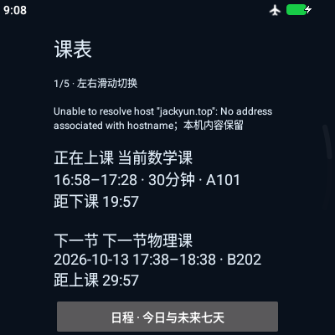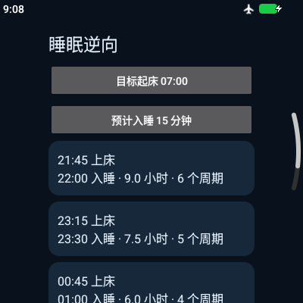
圆屏模拟器中的当前课程与下一节课，以及睡眠逆向结果。课程、账号和正文均为测试虚拟数据。
课表继续使用网页课表快照中的课程顺序与账号时区。上课时显示结束倒计时，同时保持下一节课信息；无课时显示课间与下一节，课程重叠时列出当前课程并提示核对。午夜换日沿用原有换日更新逻辑。
日程通过共享 tasksForDate 生成未来七天安排，并保留原任务日期；最多三百条，超过时提示在网页查看。学习计划最多一百条，任务仍使用既有完成接口与冲突检查。活动汇总最多读取五千条域名活动，超出时标注部分统计；近期学习记录保留三十条。读取失败与无数据分开显示。
睡眠逆向与网页同样按九十分钟周期计算，入睡延迟限制为零到一百二十分钟。默认 07:00 起床和十五分钟延迟时，六、五、四周期对应 21:45、23:15、00:45 上床。计算功能离线可用，不读取健康数据，不建立系统闹钟。秒表仅在当前应用进程中保留，专注计时仍可恢复。

接口安全与验证结果
新增 /api/watch/v1 的 reader/list、reader/contents、reader/chapter 和 ai POST 接口。每次校验独立设备凭证、撤销状态和账号可用性。阅读接口在服务端检查有效会员和图书权益，不给客户端管理员密钥或存储签名链接；权限读取失败时拒绝读取正文。无数据库结构变更。
AI 复用现有 llm-proxy。手表请求固定进入云端配额路径，不接受自带 API 密钥、工具执行或配置保存，最多两千字问题和六百 Token 输出。AI 使用独立后台线程，不阻塞栏目操作或账号同步；不自动重试付费请求，离线不可发送。
本机优化 Release 构建成功；九项 Android 单元测试通过，Lint 零错误、十七项警告，主要为已有权限提示和硬编码中文等。圆屏与方屏离线模拟器通过当前课和下一节、七个功能入口、睡眠结果、工具箱、原生阅读与翻页测试；正文末行无截断检查通过。网页相关十三项测试通过，独立发布目录的 Next.js 生产构建成功。
仓库完整 verify 已运行，但不能报告全部通过。未修改模块中 legacy-ui 四项 CUE 结构断言和 reader-admin 一项小说删除断言失败；后续检查发现 Companion 托管目录和预览 ZIP 不一致。私钥检查最初因验证目录没有 Git 信息失败，在实际 Git 仓库重跑通过。具体未通过项保存于 results.json，未通过项不作为本轮新增功能成功的证据。
真机帧率、表冠手感、耗电、原生文件选择器，以及使用真实账号的阅读权益和 AI 回答仍需在 WATCH 4 验收。模拟器结果不代替真机兼容性结论。当前未接入设备健康或 Google 服务，功能由 Kotlin 原生界面承载。
安装包 releases/JackYun-Watch-1.3.0-beta.1.apk；字节数 333775。使用与前版相同的本机测试证书，适用于个人覆盖安装。SHA256 b7268a5992e23d4ec7aad4b6fdbd0a018d30ecd021d4d899d0ca76a9bbff15ef
发布核验：功能代码已进入两个仓库 main。手表 GitHub Actions 38375671900 全部构建步骤成功；网页生产部署 dpl_EKTbiqKo4jzE4jYyQjvZdBZdGPYP 为 READY，jackyun.top 已绑定 3.13.0 提交 eac4d153。线上 Products 返回 200 并包含新版 APK 链接；未登录访问 reader/list 和 ai 均返回 401。构建与线上证据另存 ci-result.json 和 release-evidence.json。

